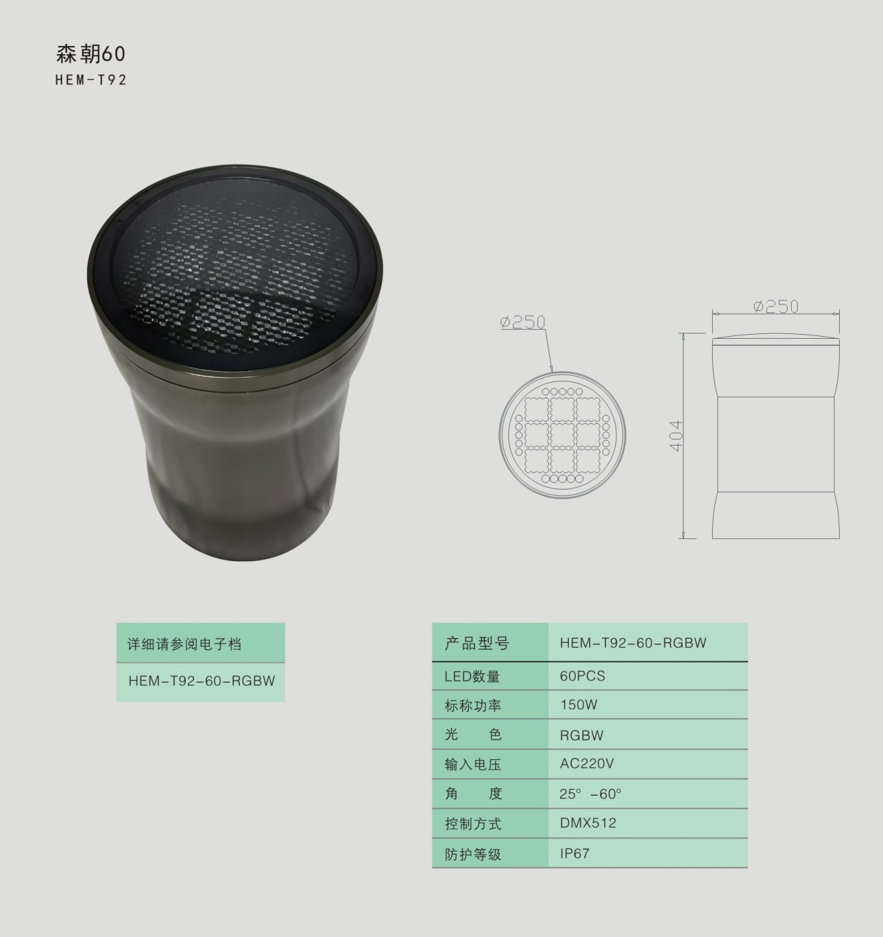
产品型号：HEM-T92-60-RGBW |  | 配件：
功 率 | 150W
光 通 量 | 7500 lm
光 效 | 75 lm/w
电 压 | □AC220V
符合标准

1.灯具采用铝合金材质；
2.透光板采用钢化玻璃；
3.密封件采用优质硅胶。

光 源 | XPE | LED数量 | 60PCS
光源光效 | R:104 lm/w G:101 lm/w B:41 lm/w W:122 lm/w

配 光 | □25°□36°□58°□21×45°□30×60°
中心光强 | □18000 cd □10500 cd □5250 cd □17250 cd □10500 cd
电 源 | 电源效率≥0.9 PFC≥0.95 UL,ENEC,CE,CB
控制方式 | CL
 | DMX512：1.支持标准DMX512A通用协议和扩展DMX512协议; 2.灰度等级256、65536可选。

配光曲线

接线示意图

包装尺寸及重量

装箱数量 | 1套
包装尺寸  （长×宽×高） | 272×272×455mm
重 量

